21\_知到（智慧树）《艺术概论》第七章单元测试\_截止时间2022-05-17 23:59

**1**

**【判断题】 (10分)**

距今7万年前的澳大利亚岩画，可能是迄今为止已被发现的最早的造型艺术作品。（ ）

IMG_256A.

对

IMG_257B.

错

正确

本题总得分10分

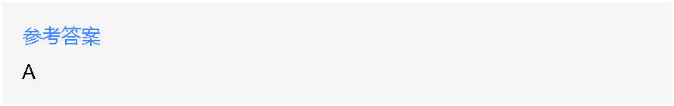

**2**

**【判断题】 (10分)**

《清明上河图》营造的空间是典型的“全景式空间”。（ ）

IMG_259A.

对

IMG_260B.

错

正确

本题总得分10分

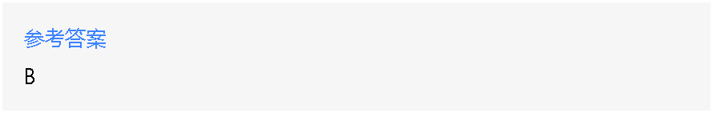

**3**

**【判断题】 (10分)**

西方绘画的审美趣味，在于真和美。（ ）

IMG_262A.

对

IMG_263B.

错

正确

本题总得分10分



**4**

**【判断题】 (10分)**

《掷铁饼者》是文艺复兴时期的作品。（ ）

IMG_265A.

错

IMG_266B.

对

正确

本题总得分10分



**5**

**【判断题】 (10分)**

从某种意义上讲，书法最早也是一门实用艺术。（ ）

IMG_268A.

错

IMG_269B.

对

正确

本题总得分10分



**6**

**【判断题】 (10分)**

西方绘画的构图方法焦点透视法。（ ）

IMG_271A.

错

IMG_272B.

对

正确

本题总得分10分



**7**

**【判断题】 (10分)**

《清明上河图》是分段式空间。（ ）

IMG_274A.

对

IMG_275B.

错

正确

本题总得分10分



**8**

**【判断题】 (10分)**

《哀悼基督》是罗丹的作品。（ ）

IMG_277A.

对

IMG_278B.

错

正确

本题总得分10分



**9**

**【判断题】 (10分)**

字形蚕头燕尾、一波三折是楷书的特点。（ ）

IMG_280A.

错

IMG_281B.

对

正确

本题总得分10分



**10**

**【判断题】 (10分)**

王羲之是草书大家。（ ）

IMG_283A.

对

IMG_284B.

错

正确

本题总得分10分

